BORRADOR DE POSTULACIONES

1.- ANTECEDENTES GENERALES

Nombre de la Iniciativa (no más de 100 caracteres y asociada a la principal actividad que se va a realizar) 0 de 100 Caracteres Permitidos

1.1 Identificación de la Institución Postulante
Nombre de Institución (Idéntico a como sale en el Certificado de Directorio Vigente)

N° RUT de la Institución Ej:(11111111)

Domicilio Institucional

Tipo de Organización (Seleccione la que más representa a su institución)
Centro de Mujer
Centro de Padres y Apoderados
Club Deportivo / asociación deportiva
Club de adulto mayor
Comités
Corporación/fundación
Organización cultural
Junta de Vecinos
ONG Organización no Gubernamental
Sindicato
Otro

Provincia (Seleccionar)
Cauquenes
Curicó
Linares
Talca
Comuna (Seleccionar)

Nombre del Postulante

Rut del Postulante

Nombre Representante Legal según Certificado de Directorio

Rut del representante Legal

Domicilio Representante Legal (en caso de no tener número, indicar alguna señal para ubicarse)

Teléfono Representante Legal
+56

Correo Electrónico Representante Legal

Teléfono de Contacto
+56

Confirmar Correo Representante Legal

Confirmar Teléfono de Contacto

2.- DISEÑO DEL PROYECTO

2.1. Clasificación de la Iniciativa

2.3 ANTECEDENTES DE LA INSTITUCION
- Objetivos de la Institución postulante. Debe copiar los objetivos que señalan los estatutos.
Detalle del Objetivo

EXPERIENCIA DE LA INSTITUCION
a.- ¿La institución recibió fondos del Gobierno Regional en el año 2023?
Si
No
b.- ¿La institución ha desarrollado proyectos en el ámbito cultural y/o artístico? Señale el nombre del proyecto, año, monto e institución que lo financió.
Nombre del Proyecto
Año
Monto
Institución que financió

2.4 DISEÑO DEL PROYECTO

a.- ¿Cuál es el problema que desea resolver con el proyecto?

b.- ¿Cuál es la causa del problema y cómo se manifiesta? (es decir, cuál es la evidencia de que están frente a un problema).

c.- ¿Quiénes son los destinatarios, usuarios/beneficiarios del proyecto?. Haga una breve descripción o caracterización de ellos.

d.- ¿El proyecto tiene como eje algún aspecto de los pueblos originarios de Chile ? (SI O NO) Solo Si la respuesta es “SI” se debe argumentar.

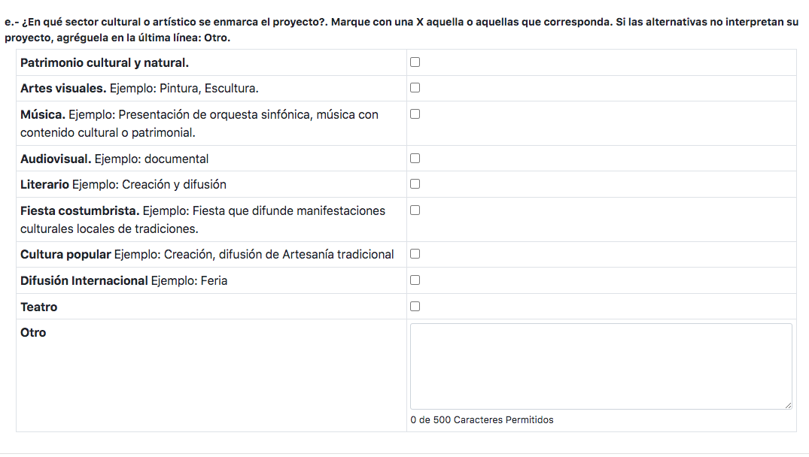

2.5 Objetivo General del Proyecto
- Redacte un solo objetivo general que corresponda a lo que desea lograr con el proyecto, en términos generales.

2.6 Objetivos Específicos
- Los objetivos específicos son aquellos que le permiten alcanzar el objetivo general y que son coherentes con las actividades que va a realizar.
Objetivos Especifico 1:

Objetivos Especifico 2:

Objetivos Especifico 3:

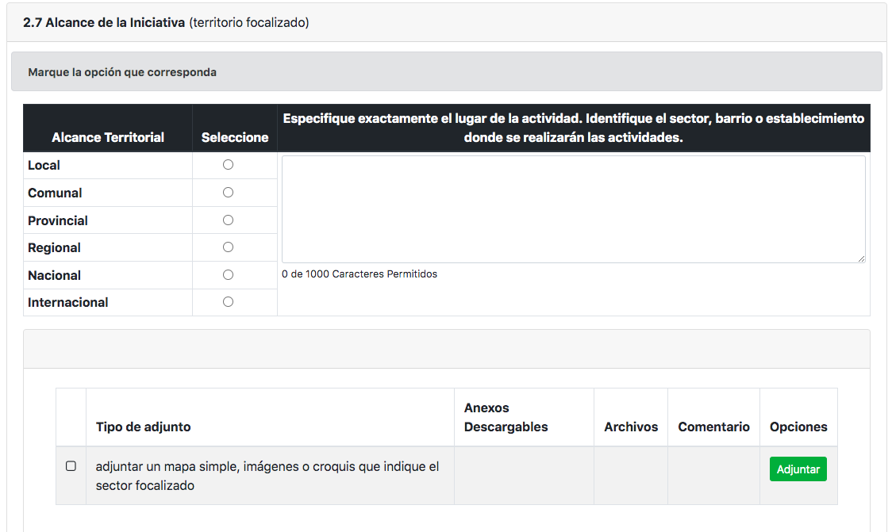

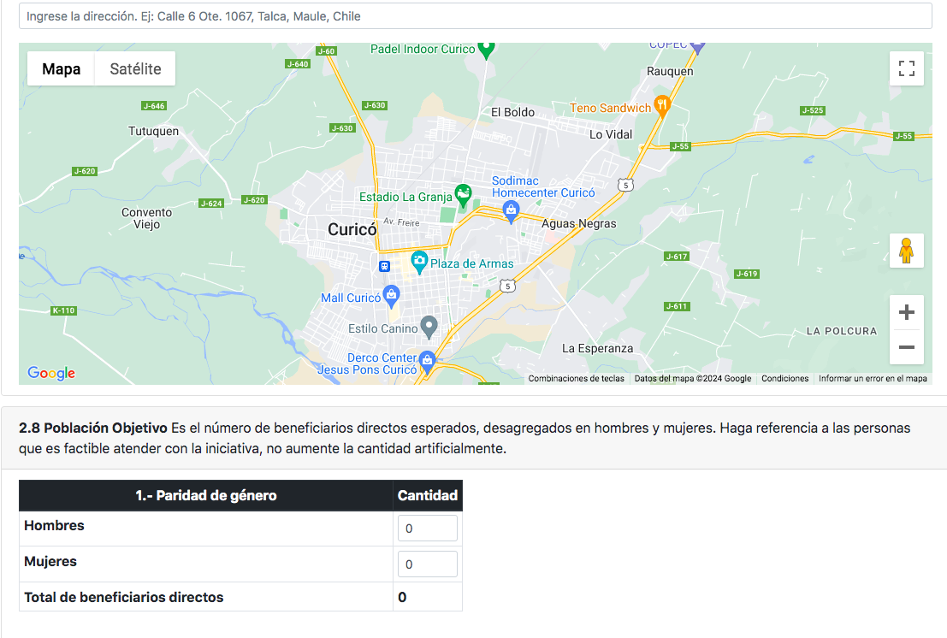

3. SEÑALE LOS RESULTADOS QUE PRETENDE ALCANZAR PARA CADA OBJETIVO ESPECIFICO. (Recuerde que para cada Objetivo específico debe señalar un resultado).

Objetivos Especifico 1: (Aparecerá el ya redactado)

-Resultados esperados objetivo 1 (máximo 1000 Caracteres).

Objetivos Especifico 2: (Aparecerá el ya redactado)

-Resultados esperados objetivo 2 (máximo 1000 Caracteres).

Objetivos Especifico 3: (Aparecerá el ya redactado)

-Resultados esperados objetivo 3 (máximo 1000 Caracteres).

3.1. Descripción de Actividades

  - Detalle de las actividades que se realizarán para alcanzar los objetivos y resultados planteados. Especificar de qué se tratarán las actividades, indicando las funciones y horas del recurso humano, especificando uso de artículos, Gastos de Operación y Difusión. También deben ser coherentes con el cronograma y el presupuesto, incluyendo, según corresponda: lugar de ejecución, número de horas y días del recurso humano en que se realizarán las actividades, y con los artículos, productos, servicios y otros, que se solicitarán en el presupuesto. Se recomienda usar un cuadro resumen que detalle las actividades a ejecutar.

Se deben completar en la cantidad de actividades a realizar, el sistema otorga espacios.

Nombre de la Actividad
Detalle Actividad
Lugar de Ejecución
N° de Beneficiarios
Dirección

Nombre de la Actividad
Detalle Actividad
Lugar de Ejecución
N° de Beneficiarios
Dirección

Nombre de la Actividad
Detalle Actividad
Lugar de Ejecución
N° de Beneficiarios
Dirección

*LUEGO EL SISTEMA OTORGARA UNA PLANIFICACIÓN.

Tabla resumen De acuerdo a la descripcion anterior, completar el siguiente cuadro para los talleres/actividades a ejecutar.
Si una misma actividad se ejecuta en horarios distintos , usted debe registrar dicha actividad tantas veces como horarios posea.
Nombre del Taller o Actividad
Hora de Inicio
Hora De término
Días de la actividad
Agregar Actividad detallada

*EL SISTEMA AUTOMATICAMENTA ARMARA EL CRONOGRAMA Actividades/Talleres a ejecutar registrados

3.2. Cronograma de Actividades (SE ARMARÁ DE ACUERDO A LO REGISTRADO EN EL PUNTO ANTERIOR)
Cronograma Anual

3.3. Presupuesto Detallado (Detallar cada ítem en el presupuesto, no se permiten globales)

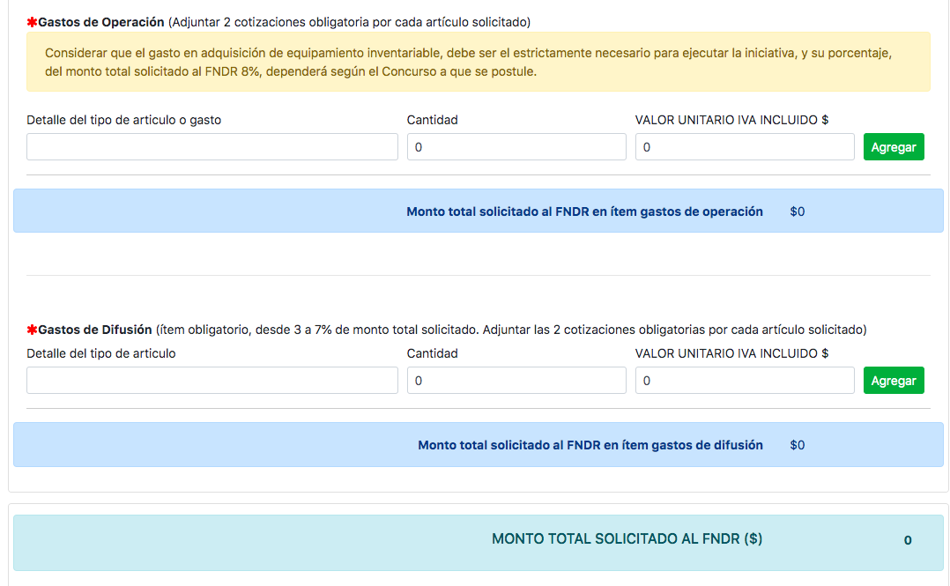

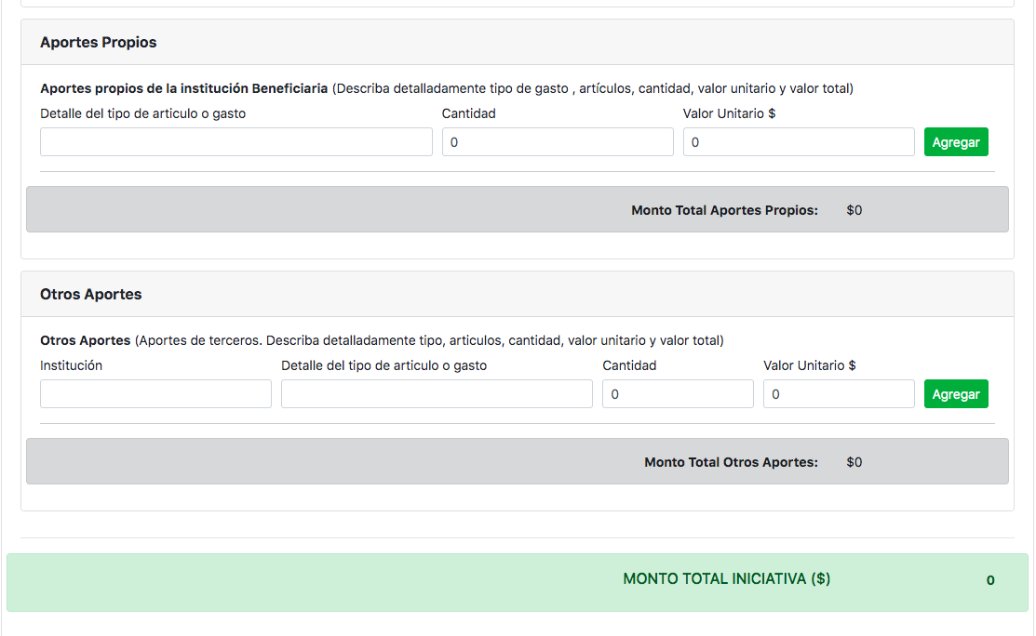

LISTA DE VERIFICACIÓN DE DOCUMENTOS A PRESENTAR POR LA INSTITUCIÓN POSTULANTE
La evaluación de la Admisibilidad de la Iniciativa considerará, entre otros aspectos, la revisión de los antecedentes que se proporcionen en el presente formulario, y en la documentación que se adjunte.
Adjuntos Requeridos De acuerdo a lo solicitado en el N° 1.11 y 1.12 del Instructivo.

SE INCLUYE CHECK LIST DE LOS DOCUMENTOS A SUBIR EN SIGUIENTE PAGINA

CHECK LIST
Carta de presentación de la iniciativa, firmada exclusivamente por el Representante Legal y con el timbre de la institución postulante, dirigida a la Sra. Gobernadora Regional, identificando el nombre completo de la iniciativa y el nombre de la institución postulante, tal como se identifica en el certificado de directorio vigente de la institución. (Anexo 1) el que debe ser bajado de la plataforma y llenado íntegramente firmado, timbrado, escaneando la hoja completa y luego subido a la plataforma. Excepcionalmente se permitirá que dicho anexo venga sin el timbre de la institución, pero ello deberá ser subsanado en el periodo correspondiente a la subsanación, de lo contrario quedara inadmisible.
Todos los datos de identificación consignados en el Anexo 1 deben corresponder única y exclusivamente al representante legal de la institución postulante y no de terceros ajenos a la misma, entiéndase por todos los datos: el nombre del representante Legal, su domicilio, su número de teléfono y su correo electrónico, en caso de que no tenga ninguna posibilidad de utilizar teléfono o correo electrónico deberá consignar el de cualquiera de los miembros de la Directiva de la institución.
Rol Único Tributario de la institución postulante escaneado legible por ambos lados
Cédula de Identidad del Representante Legal de la institución postulante escaneado legible por ambos lados
Certificado de directorio de persona jurídica sin fines de lucro, donde conste que la institución al momento de postular tenga una personalidad jurídica de dos años de antigüedad vigente y de cuenta del periodo de duración del Directorio, de su vigencia y de la actual conformación de este, acreditándolo en el respectivo certificado de Directorio Vigente. El emitido por el Registro Civil se puede obtener de la plataforma www.registrocivil.cl actualizado no mayor a 60 días, los restantes certificados de acuerdo con la naturaleza de la institución y de acuerdo con los procedimientos que tenga cada servicio otorgante, tales como municipios, IND, Dirección Regional del Trabajo, ministerios, etc.)
Excepcionalmente y de conformidad con la Ley N° 19.418, sobre Juntas de Vecinos y demás Organizaciones comunitarias, artículo 6 bis, se aceptarán los certificados de directorios vigentes provisorios, emitidos por las Municipalidades en los casos de renovación de Directorios, siempre y cuando dichos certificados no tengan más de 60 días de haber sido emitidos por la respectiva Municipalidad. Este certificado deberá indicar fecha desde cuando la personalidad jurídica está vigente, la composición del Directorio y la vigencia de este. En estos casos, se solicitará en el periodo de subsanación de observaciones, la presentación del Certificado de Directorio Vigente definitivo emitido por el Registro Civil.
Considerando que frecuentemente entre la fecha de postulación y entrega de recursos se producen cambios de directiva, este requerimiento se hará también exigible durante la evaluación de la iniciativa y al momento de recepcionar el traspaso de la subvención.
Estatutos de la Institución privada postulante (completo, legible, correlativo, en un solo archivo formato PDF), timbrados y firmados por un ministro de fe (Municipalidad, IND, notarial u otro), en que conste domicilio de ésta dentro de la Región del Maule. Cada organización deberá revisar que los objetivos correspondan a la línea de postulación del concurso.
Cartola de la cuenta corriente o de la libreta de la cuenta de ahorros de la institución postulante, o en su defecto presentar certificado de vigencia de la cuenta emitido por la entidad financiera que acredite la existencia de una cuenta bancaria ACTIVA y LEGIBLE, correspondiente a la institución postulante, debiendo constar claramente el número, tipo de cuenta (corriente, ahorro, vista, etc.), nombre de la entidad bancaria o financiera y nombre de la organización a la que pertenece la cuenta.
Será responsabilidad del postulante verificar y asegurar que la cuenta bancaria se encuentra activa y vigente.
Observación: La fotocopia de la tarjeta bancaria no será un documento válido para esta postulación, ya que no indica el numero de la cuenta. Excepcionalmente se aceptarán los certificados de cuenta en trámite al momento de postular, situación que deberá ser regularizada en el periodo de subsanación, de lo contrario quedará inadmisible.
Certificado de inscripción de la institución privada en el Registro de Personas Jurídicas Receptoras de Fondos Públicos (disponible en el portal web: www.registros19862.cl). En la postulación online, en la pestaña de adjuntos se encuentra un link a dicha página.
Declaración jurada simple donde se especifique que la institución privada no tiene deudas ni cuentas por rendir con instituciones del Estado (Anexo 2)
Declaración jurada simple del Representante legal, donde se especifique la ubicación, destino final de los bienes, y al mismo tiempo, se compromete a hacer un inventario, donde se proporcione esa información, en el caso que corresponda, es decir en el evento que la iniciativa considere la adquisición de bienes inventariables (Anexo 3)
Declaración jurada simple del representante legal donde se establezca que dicha iniciativa no se está postulando a otra fuente de financiamiento pública y/o no ha sido financiada en todo o en parte por otro organismo o por el mismo Gobierno Regional del Maule (Anexo 4 )
Si corresponde, realizar declaración jurada simple que dé cuenta del compromiso y montos de los aportes hechos por otras fuentes de financiamiento propias o de terceros (Anexo 5).
Si corresponde, incluir perfil de cargos y experiencia exigible que acrediten la idoneidad de las personas que van a participar como recursos humanos en la ejecución de las actividades, sin poner el nombre de las personas a contratar. (incorporar Anexo 6).
Declaración Jurada simple de todos los integrantes de la Directiva de la organización donde se especifique:
1.- No se aceptarán gastos de representación; pago de honorarios a directivos y /o funcionarios de la entidad ejecutora; o a productoras que sean familiares directos de dirigentes de la institución, con cargo a los proyectos presentados. Asimismo, no podrán ser proveedores o prestadores de servicios de la entidad postulante a la subvención hasta tercer grado de consanguinidad.
2.- Los integrantes del Directorio o el Encargado de la Iniciativa no podrán ser personas con litigios pendientes con el Gobierno Regional, excepto si se refieren al ejercicio de derechos propios, de cónyuge, hijos adoptados o parientes hasta tercer grado de consanguinidad y segundo de afinidad inclusive.
3.- La directiva toma de conocimiento y aceptación de la iniciativa postulada.
Se entenderá por directiva para el caso de este fondo, al presidente, tesorero y secretario. (Anexo 7 ).
En el evento que una persona sea el representante legal de varias instituciones, el sistema online solo le permitirá postular con clave única a una organización; para la postulación de las otras instituciones, el Representante legal deberá delegar facultades de postulación a través del Anexo 8.1, a algún miembro de la directiva de dicha institución, solo para postular en plataforma, con el Rut y Clave Única de quien se le haya delegado facultad. Incorporar en la postulación el Anexo 8.1 respectivo.
Acompañar 2 cotizaciones por cada uno de los ítems o artículos solicitados en el presupuesto del formulario de postulación, las que deberán incluir el RUT del proveedor, teléfono y/o correo electrónico en formato manuscrito o digital, con el objetivo de determinar autenticidad del proveedor, precio de mercado del producto cotizado con impuesto incluido y si el giro corresponde a un proveedor del rubro, con relación al ítem o articulo cotizado. De ambas cotizaciones presentadas, se debe incorporar en el presupuesto del formulario el menor valor con impuesto incluido del ítem o articulo cotizado.
Acompañar antecedentes que demuestren la experiencia de la Institución privada, respecto de la iniciativa y/o actividades que va a desarrollar (Certificados, imágenes, Declaración jurada, etc)
En caso de que postule una Fundación o Corporación deberá acompañar balance financiero o estado de situación financiera del año anterior 2023. Además, deberá acreditar que el giro de la Fundación o Corporación es concordante con la iniciativa a ejecutar y los objetivos señalados en sus Estatutos. (Documento del SII)
Otros Documentos: aquí se debe incorporar todos aquellos documentos adicionales que son necesarios para el respaldo del proyecto, tales como: Certificados, cartas compromiso (descritas en el numeral 2.9 del formulario de postulación), listas de beneficiarios (para el caso de alarmas comunitarias, en el concurso de seguridad ciudadana), autorizaciones o permisos municipales, sectoriales o de privados, y otros documentos definidos en cada línea del concurso.

